Федеральное государственное автономное образовательное учреждение
высшего образования
«Северный (Арктический) федеральный университет имени М.В. Ломоносова»
Интеллектуальный центр - научная библиотека
имени Е.И. Овсянкина

Библиотека технологического колледжа Императора Петра I

Паспорт книжной выставки




1. Читательское назначение: для обучающихся и преподавателей Технологического колледжа Императора Петра I
2. Целевое назначение: развитие общего кругозора у читателей посредством выставочной работы; знакомство с биографией выдающихся писателей, чьи юбилеи состоятся в 2017 году; привлечение студентов к чтению.
3. Сроки экспонирования: январь-июнь 2017 г.
4. Месторасположение: абонемент
5. Заглавие: «Юбилеи гениев пера (писатели-юбиляры 2017 года)»
6. Разделы:
1) 15 января - 395 лет Мольеру (1622-1673)
2) 7 февраля - 205 лет Чарльзу Диккенсу (1812-1870)
3) 11 февраля - 100 лет Сидни Шелдону (1917-2007)
4) 26 февраля - 215 лет Виктору Гюго (1802-1885)
5)15 марта - 80 лет Валентину Распутину (1937-2015
6) 22 апреля - 110 лет Ивану Ефремову (1907-1972)
7) 31 мая -125 лет Константину Паустовскому (1892-1968)
8) 18 июня - 205 лет Ивану Гончарову (1812-1891)

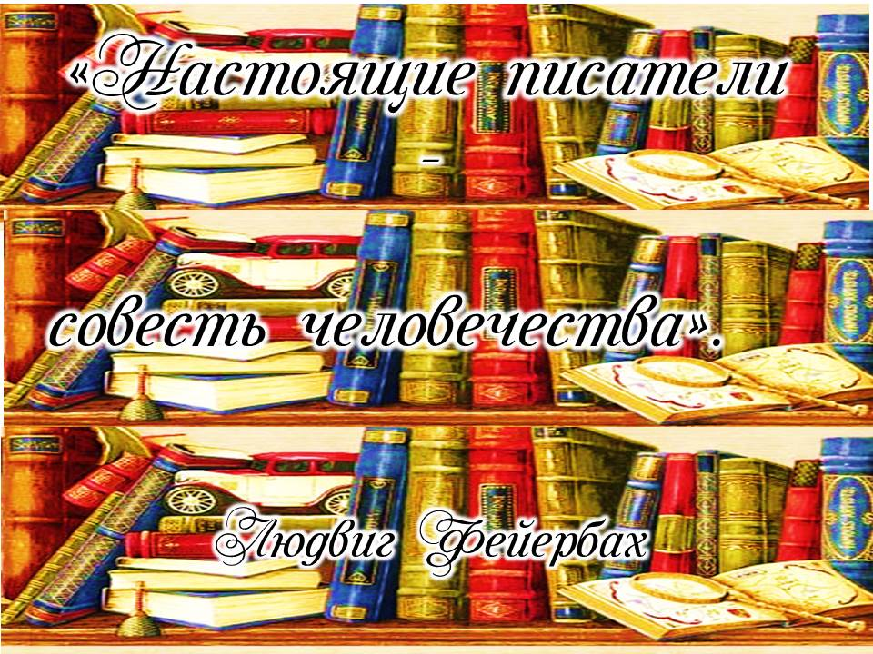
7. Цитата:

8. Список использованных источников:
Раздел 1.
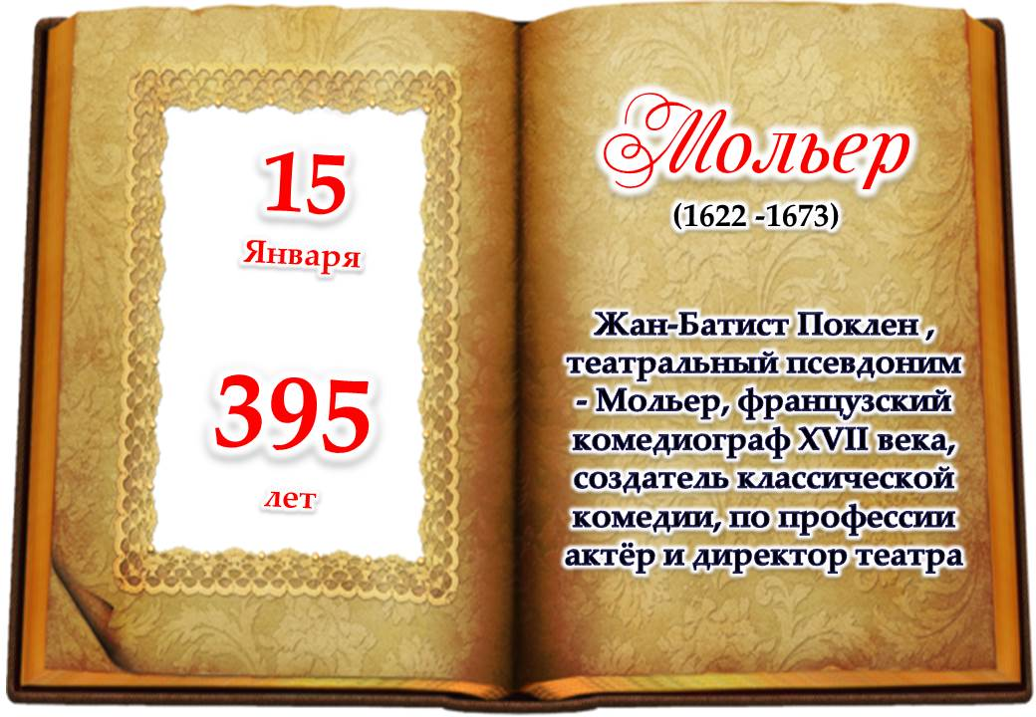

Книги:

- Бальзак, О. Собрание сочинений. В 24 т. Т. 24. Литературно-критические статьи / О. Бальзак. - Москва : Правда, 1960. - 375 с. - (Библиотека "Огонёк").
- Булгаков, М. А. Жизнь господина де Мольера / М. Булгаков. - Москва : Молодая гвардия, 1962. - 237, [2] с., [7] л. ил. - (Жизнь замечательных людей : ЖЗЛ : сер. биогр. : осн. в 1890 г. Ф. Павленковым и продолж. в 1933 г. М. Горьким ; вып. 1 (334)).
- Мольер, Ж.-Б. Комедии / Жан-Батист Мольер. - Москва : Художественная литература, 1972. - 662 с. - (Библиотека всемирной литературы. Сер. 1, Литература Древнего Востока, Античного мира, Средних веков, Возрождения XVII и XVIII веков ; т. 44).
- Мольер, Ж.-Б. Комедии / Жан-Батист Мольер. - Москва : Художественная литература, 1978. - 365 с.
- Мольер, Ж.-Б. Мещанин во дворянстве : комедии / Ж.-Б. Мольер. - Казань : Татарское книжное издательство, 1983. - 224 с. - (Школьная библиотека).
- Мольер, Ж.-Б. Собрание сочинений : в 4 томах / Мольер ; под ред. А. А. Смирнова и С. С. Мокульского. - Москва ; Ленинград : Academia, 1937.
Журналы:
- Альбиг, Й.-У. Moliere : [Мольер] / Й. -У. Альбиг // GEO = ГЕО. - 2014. - № 1. - С. 124-133.
- Лу, П. Жан Батист Мольер : трагедия комедианта / П. Лу // Караван историй. - 2006. - N11. - С. 388-415.

Раздел 2.

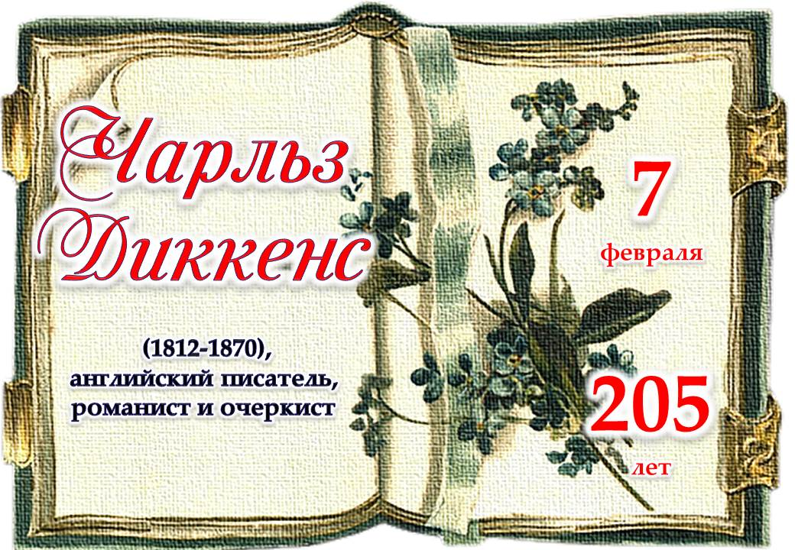

Книги:

- Диккенс, Ч. Большие надежды : [роман] / Чарльз Диккенс ; пер. с англ. М. Лорие. - Ленинград : Художественная литература, Ленингр. отд-ние, 1970. - 496 с.
- Диккенс, Ч. Крошка Доррит : роман / Чарльз Диккенс ; пер. с англ. - Москва : Детская литература, 1986. - 734 с. - (Школьная библиотека).
- Диккенс, Ч. Лавка древностей : роман / Чарльз Диккенс ; [пер. с англ. Н. Волжиной]. - Горький : Горьковское книжное издательство, 1957. - 592 с.
- Диккенс, Ч. Посмертные записки Пиквинского клуба : [роман] / Чарльз Диккенс ; пер. с англ. А. Кривцовой и Евгения Ланна; [вступ. ст. Д. Урнова ; примеч. Е. Ланна]. - Москва : Художественная литература, 1984. - 750 с. - (Библиотека классики. Зарубежная литература).
- Диккенс, Ч. Приключения Оливера Твиста : роман / Чарльз Диккенс ; пер. с англ. А. Кривцовой ; [вступ. ст. Д. Урнова ; примеч. Е. Ланна]. - Москва : Художественная литература, 1980. - 366 с. - (Классики и современники. Зарубежная литература).
- Диккенс, Ч. Собрание сочинений : в 30 томах / Чарльз Диккенс ; под общ. ред. А. А. Аникста [и др.]. - Москва : Художественная литература, 1957.
- Диккенс, Ч. Холодный дом : роман / Чарльз Диккенс ; [пер. с англ. М. Клягиной-Кондратьевой]. - Москва : Гослитиздат, 1956. - 856 с.
- Ланн, Е. Диккенс / Евгений Ланн. - Москва : ОГИЗ ; Москва : Гослитиздат, 1946. - 532 с.
- Цвейг, С. Собрание сочинений. В 4 т. Т. 4. Романизированные биографии. Очерки / Стефан Цвейг ; [сост. Н. Бунина ; примеч. Ф Арского ]. - Москва : Художественная литература, 1984. - 446 [1] с.

Журналы:

- Безелянская, А. "Холодный дом" Чарльза Диккенса / А. Безелянская // Студенческий меридиан. - 2007. - № 1. - С. 56-58.
- Варьяш, А. Чарльз Диккенс : тяжелые времена / А. Варьяш // Караван историй. - 2007. – № 9. - С. 278-299.
- Логинов, Д. Темная сторона Чарлза Диккенса / Д. Логинов // Смена. - 2012. - № 6. - С. 108-117.
- Обельченко, М. Двойная жизнь Чарльза Диккенса / М. Обельченко // Вокруг света. - 2007. - № 4. - С. 144-154.
- Тархов, Т. Чарльз Диккенс : большие надежды / Т. Тархов // Наука и жизнь. - 2014. - № 11. - С. 100-111.

Раздел 3.

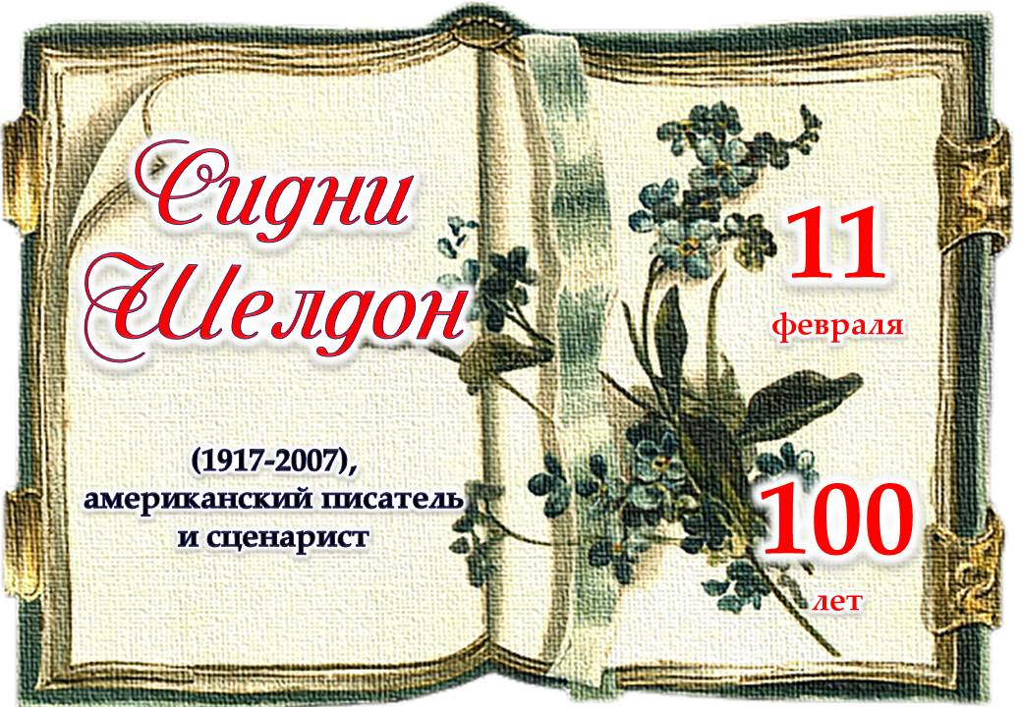

Книги:
- Шелдон, С. Гнев ангелов ; Мельницы богов : [романы] / Сидни Шелдон. - Москва : АСТ, 1996. - 592 с.
- Шелдон, С. Если наступит завтра ; Пески времени : [романы] / Сидни Шелдон. - Москва : АСТ ; Москва : Новости, 1998. - 624 с.
- Шелдон, С. Незнакомец в зеркале ; Конец света / Сидни Шелдон. - Москва : АСТ ; Москва : Новости, 1996. - 544 с.
- Шелдон, С. Ничто не вечно : [роман] / С. Шелдон ; пер. с англ. А. П. Романова. - Москва : АСТ ; Москва : Новости, 1996. - 368 с.
- Шелдон, С. Оборотная сторона полуночи ; Полночные воспоминания / С. Шелдон. - Москва : АСТ, 1998. - 624 с.
- Шелдон, С. Пески времени : [роман] / С. Шелдон ; пер. с англ. М. В. Жученкова. - Москва : Новости, 1993. - 336 с. - (Мировой бестселлер).
- Шелдон, С. Расколотые сны : [роман] / С. Шелдон ; пер. с англ. Т. А. Перцевой. - Москва : АСТ, 1999. - 432 с.
- Шелдон, С. Сорвать маску ; Интриганка / Сидни Шелдон. - Москва : Новости ; Белгород : Вспышки, 1995. - 605 с.
- Шелдон, С. Тонкий расчет : [роман] / С. Шелдон ; пер. с англ. Т. А. Перцевой. - Москва : АСТ, 1998. - 416 с.
- Шелдон, С. Ты боишься темноты? : [роман] / С. Шелдон ; [пер. с англ. Т. А. Перцевой]. - Москва : АСТ, 2005. - 317, [1] с. - (The International Bestseller).
- Шелдон, С. Узы крови ; Звезды сияют с небес : [романы] / С. Шелдон. - Москва : АСТ ; Москва : Новости, 1999. - 592 с.
- Шелдон, С. Утро, день, ночь : [роман] / С. Шелдон ; пер. с англ. В. А. Вебера. - Москва : АСТ, 1996. - 400 с.
Журналы:
- Макдермотт, А. Сидни Шелдон : Двойной капкан / А. Макдермотт // Караван историй. - 2011. - № 9. - С. 139-155.

Раздел 4.
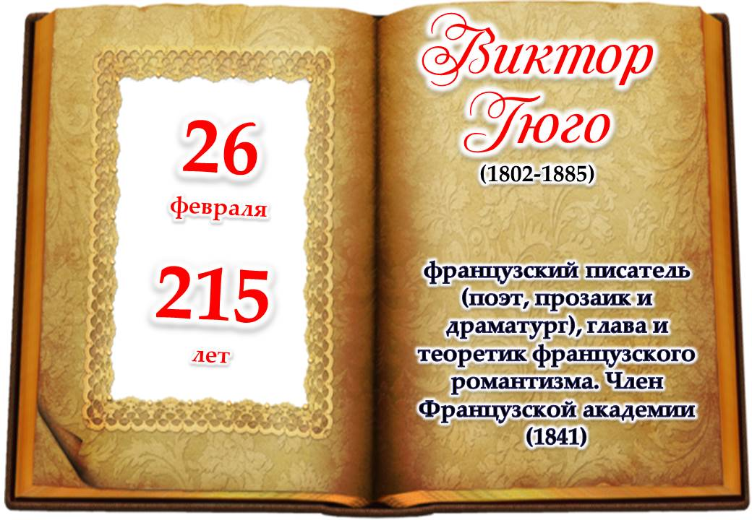

Книги:

- Белоусов, Р. С. О чем умолчали книги / Роман Белоусов. - Москва : Советская Россия, 1971. - 303 с.
- Гюго, В. Девяносто третий год : роман / Виктор Гюго. - Москва : Детская литература, 1967. - 270 с. - (Школьная библиотека).
- Гюго, В. Избранные произведения. В 2 т. Т. 2 / Виктор Гюго. - Москва ; Ленинград : Художественная литература, 1952. - 875 с.
- Гюго, В. Отверженные / Виктор Гюго. - Москва : Художественная литература, 1987. - 767 с., ил. - (Библиотека классики. Зарубежная литература).
- Гюго, В. Собрание сочинений : в 10 томах / Виктор Гюго ; [под ред. Н. М. Любимова]. - Москва : Правда, 1972.
- Гюго, В. Труженики моря : [роман] / В. Гюго. - Краснодар : Краснодарское книжное издательство, 1956. - 472 с.
- Гюго, В. Человек который смеется : [роман] / Виктор Гюго. - Фрунзе : Издательство "Кыргызстан", 1971. - 671 с.
- Николаев, В. В. Гюго : критико-биографический очерк / В. Николаев. - 2-е изд. - Москва : Гослитиздат, 1955. - 86 с.

Журналы:

- Безелянская, А. Птица, возникшая из огня : [В. Гюго] / А. Безелянская // Студенческий меридиан. - 2003. - № 6. - С. 56-59.
- Макарова, Б. Труженик пера : [В. Гюго] / Б. Макарова // Читаем, учимся, играем : журнал-сборник сценариев для библиотек и школ. - 2010. - № 5. - С. 14-22.
- Стражева, И. Тени и духи в гостях у Гюго / И. Стражева // Чудеса и приключения. - 2011. - № 5. - С. 28-30.

Раздел 5.
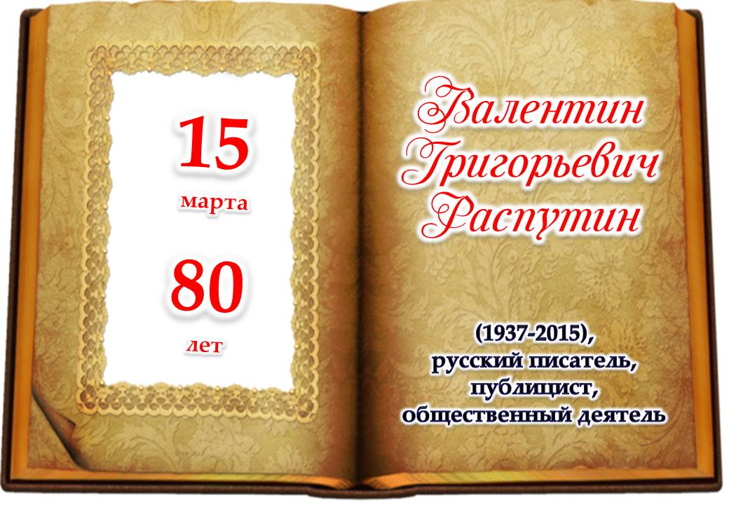

Книги:

- Вуколов, Л. И. Поговорим об истинных ценностях : книга для учителя / Леонид Вуколов. - Москва : Просвещение, 1992. - 191 с.
- Котенко, Н. Н. Валентин Распутин : Очерк творчества / Н. Н. Котенко. - Москва : Современник, 1988. - 188 с. - (Литературные портреты).
- Крупина, Н. Л. Сопричастность времени : современная литература в старших классах средней школы : книга для учителя : из опыта работы / Н. Л. Крупина, Н. А. Соснина. - Москва : Просвещение, 1992. - 192 с.
- "Наш современник" : избранная проза журнала (1964-1974) : сборник / предисл. С. Викулова. - Москва : Современник, 1975. - 494 с.
- О братьях наших меньших : сборник / [сост. А. Комиссаровой и И. Курамжиной]. - Москва : Молодая гвардия, 1983. - 495 с. - (Библиотека юношества).
- Распутин, В. Г. Вниз и вверх по течению : повести / Валентин Распутин. - Москва : Советская Россия, 1972. - 304 с. - (Романы, повести, рассказы "Советской России").
- Распутин, В. Г. Живи и помни : повести / В. Г. Распутин. - Петрозаводск : Карелия, 1989. - 431 с. - (Сельская библиотека Нечерноземья).
- Распутин, В. Г. Повести / Валентин Распутин. - Москва : Советская Россия, 1978. - 383 с.
- Распутин, В. Г. Повести / В. Г. Распутин ; предисл. С. Залыгин. - Москва : Молодая гвардия, 1976. - 656 с.
- Распутин, В. Г. Последний срок. Прощание с Матёрой ; Пожар / В. Г. Распутин. - Москва : Современник, 1991. - 399 с.
- Распутин, В. Г. Последний срок : [повести] / В. Г. Распутин. - Новосибирск : Западно-Сибирское книжное издательство, 1971. - 375 с. - (Молодая проза Сибири).
- Распутин, В. Г. Уроки французского : рассказ / Валентин Распутин ; худож. В. Гальдяев. - Москва : Советская Россия, 1981. - 64 с., ил.
- Рассказ-82 / [сост. А. Скалон]. - Москва : Современник, 1984. - 367 с.
- Русская литература ХХ века. В 2 т. Т. 2. 1940-1990-е гг. : учебное пособие для студентов высших педагогических учебных заведений, обучающихся по специальности 032900 - Русский язык и литература / под ред. Л. П. Кременцова. - 2-е изд., перераб. и доп. - Москва : Academia, 2003. - 464 с. - (Высшее образование).
- Русская литература ХХ века. В 2 ч. Ч. 2 : учебник для 11 классов общеобразовательных учебных заведений / под ред. В. В. Агеносова. - Москва : Дрофа, 1997. - 352 с.
- Школьная пора : повести / [сост. Т. Гончарова]. - Москва : Молодая гвардия, 1981. - 415 с. - (Библиотека юношества).

Журналы:

- Макарова, Б. Живи в согласии со своей совестью / Б. Макарова // Читаем, учимся, играем. - 2007. - № 1. - С. 23-27.

Раздел 6.

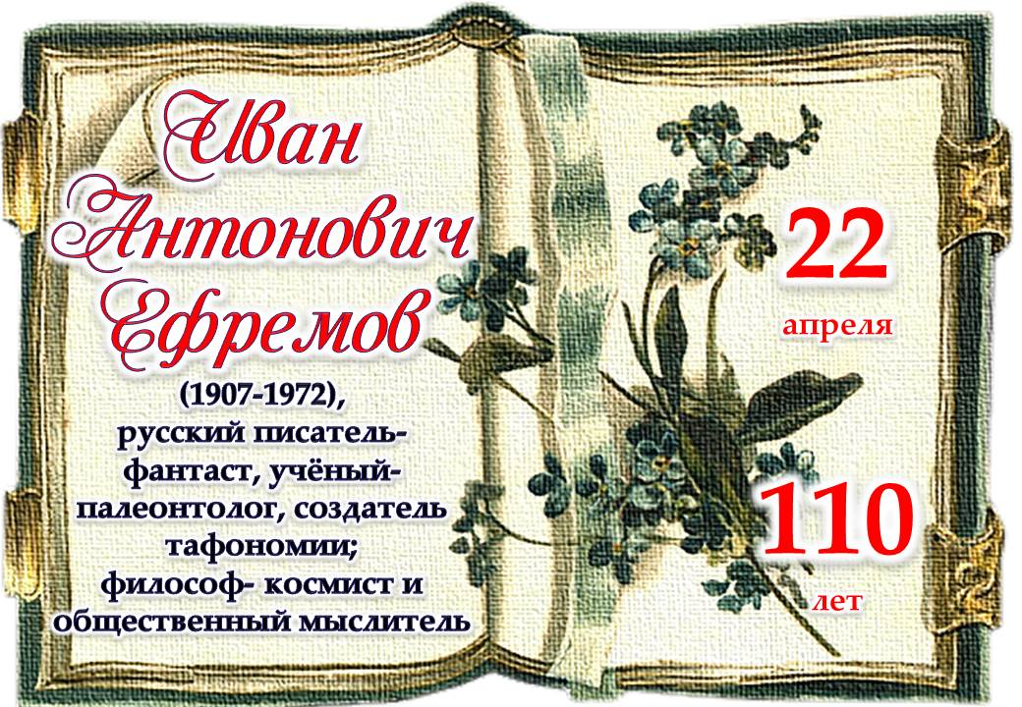

Книги:

- Вслух про себя : сборник статей и очерков советских детских писателей : книга вторая / сост. А. И. Вислов, Ф. Е. Эбин. - Москва : Детская литература, 1978. - 350 с., ил.
- Ефремов, И. А. Таис Афинская : исторический роман / И. А. Ефремов. - Ашхабад : Китап, 1991. - 528 с.
- Ефремов, И. А. Туманность Андромеды : роман / И. А. Ефремов ; предисл. А Казанцева. - Москва : Детская литература, 1988. - 365 с. - (Школьная библиотека).
- Ефремов, И. А. Час быка : научно-фантастический роман / И. А. Ефремов. - Свердловск : Средне-Уральское книжное издательство, 1989. - 448 с.
- Ефремов, И. А. Час быка : научно-фантастический роман, рассказы / И. А. Ефремов. - Архангельск : Северо-Западное книжное издательство, 1990. - 592 с.
- Ефремов, И. А. Юрта Ворона / И. А. Ефремов. - Москва : Молодая гвардия, 1960. - 286 с.
- На суше и на море, 1982 : повести, рассказы, очерки, статьи / [С. И. Ларин и др.]. - Москва : Мысль, 1982. - 479 с.

Журналы:

- Воронина, Е. Рапсодия для Таис / Е. Воронина, Э. Матонина // Студенческий меридиан. - 2007. - № 7. - С. 42-47 ; № 8. - С. 58-61.
- Григорьев, А. Мне повезло с Ефремовым / А. Григорьев // Студенческий меридиан. - 2007. - № 9. - С. 52-55.
- Тищенко, Г. Ефремов показал, как писать фантастику / Г. Тищенко // Техника-молодежи. - 2016. - № 4. - С. 14-21.

Раздел 7.
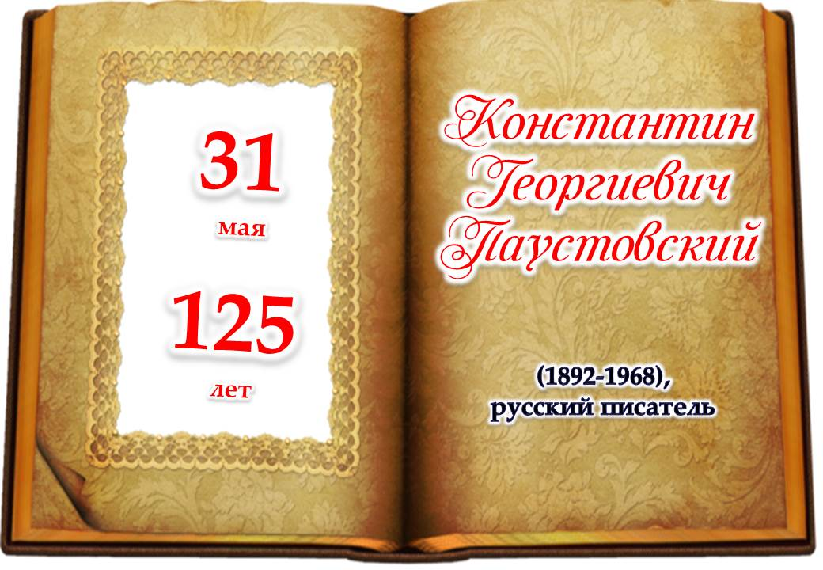

Книги:

- Паустовский, К. Г. Исаак Левитан / К. Паустовский. - Москва ; Ленинград : Детская литература, 1938. - 61, [1] с. : ил. - (Жизнь замечательных людей).
- Паустовский, К. Г. Маленькие повести / К. Г. Паустовский. - Петрозаводск : Карелия, 1978. - 286 с.
- Паустовский, К. Г. Наедине с осенью : Портреты, воспоминания, очерки / Константин Паустовский. - Москва : Советский писатель, 1972. - 448 с.
- Паустовский, К. Г. Повести и рассказы / Константин Паустовский. - Москва : Детгиз, 1950. - 559 с.
- Паустовский, К. Г. Собрание сочинений : в 8 томах / К. Паустовский. - Москва : Художественная литература, 1967.
- Рассказы о людях труда. В 3 т. Т. 2. 1917-1941 : хрестоматия / [сост. Н. А. Руднев]. - Москва : Высшая школа, 1988. - 607 с.
- Советская детская литература : учебное пособие для библиотечных факультетов институтов культуры и педагогических вузов / под ред. В. Д. Разовой. - Москва : Просвещение, 1978. - 496 с.
- Юмор серьезных писателей / вступ. ст. и сост. Ф. Кривина. - Москва : Художественная литература, 1990. - 447 с. - (Классики и современники).

Журналы:

- Белогорцева, Е. Мастер словесной палитры : [К. Паустовский] / Е. Белогорцева // Смена. - 2013. - № 10. - С. 4-11.
- Василевский, В. Многоликая красота дерева / В. Василевский // Дерево.RU. - 2011. - № 2. - С. 152-154.
- Куценко, Е. Сила притяжения. Литературные юбилеи : [М. Волошин и К. Паустовский] / Е. Куценко // Классно руководство и воспитание школьников. - 2012. - № 5. - С. 46-49.

Раздел 8.
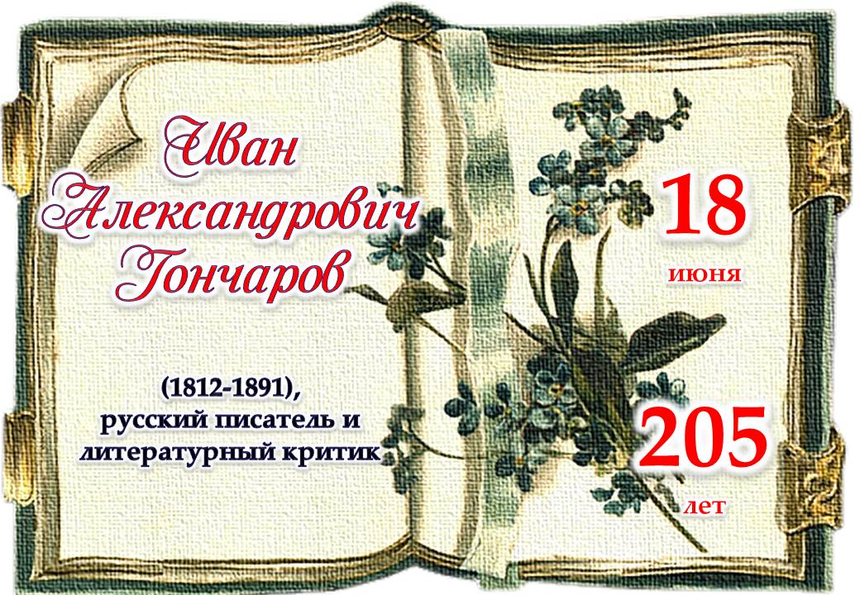

Книги:

- Гончаров, И. А. Обломов : [роман] / Иван Александрович Гончаров. - Москва : Мир книги ; Москва : Литература, 2007. - 478, [1] с. ; 20 см. - (Бриллиантовая коллекция).
- Гончаров, И. А. Обрыв : роман / И. А. Гончаров ; вступ. ст. П. Николаева ; примеч. Л. Гейро. - Москва : Художественная литература, 1980. - 718 с. - (Библиотека классики. Русская литература).
- Гончаров, И. А. Обыкновенная история : роман / И. А. Гончаров ; [послесл. А. П. Рыбасова]. - Москва : Гослитиздат, 1949. - 310 с.
- Гончаров, И. А. Собрание сочинений : [в 8 томах] / И. А. Гончаров. - Москва : Правда, 1952. - (Библиотека "Огонёк").
- Жук, А. А. Русская проза второй половины XIX века : пособие для учителя / А. А. Жук. - Москва : Просвещение, 1981. - 254 с.
- И. А. Гончаров в русской критике : сборник статей / [вступ. ст. М. Я. Полякова]. - Москва : Гослитиздат, 1958. - 359 с.
- Иоффе, Г. А. Русская литература второй половины XIX века. 10 класс : методическое пособие / Г. А. Иоффе. - Санкт-Петербург : Паритет, 2003. - 256 с. - (Педагогическая мастерская).
- История русской литературы второй половины XIX века : [учебное пособие для пединститутов] / под ред. проф. Н. И. Кравцова. - Москва : Просвещение, 1966. - 694 с.
- Колокола веков : страницы истории нашей Родины : поэмы, стихотворения, баллады / [сост. В. Я. Лазарев]. - Москва : Молодая гвардия, 1976. - 240 с., ил. - (Библиотечная серия).
- Комина, Р. В. Над страницами русской классики : книга для учащихся старших классов средней школы / Р. В. Комина. - Москва : Просвещение, 1991. - 158 с.
- Кони, А. Ф. Воспоминания о писателях / А. Ф. Кони ; [сост., вступ. ст. и коммент. Г. М. Миронова и Л. Г. Миронова]. - Москва : Правда, 1989. - 656 с., ил. - (Литературные воспоминания).
- Критики XIX века о классиках русской литературы : сборник статей. - Ростов-на-Дону : Ростовское книжное издательство, 1984. - 288 с. - (Школьная библиотека).
- Поспелов, Г. Н. История русской литературы XIX века : (1840-1860-е годы) : учебник для студентов филологических специальностей вузов / Г. Н. Поспелов. - 3-е изд., доп. - Москва : Высшая школа, 1981. - 480 с.
- Русская критика : В. Г. Белинский, А. И. Герцен, Н. Г. Чернышевский, Н. А. Добролюбов, Д. И. Писарев, И. С. Тургенев, И. А. Гончаров, М. Е. Салтыков-Щедрин : [сборник / вступ. ст. и примеч. Б. Ф. Егорова ; сост М. И. Белоусова]. - Ленинград : Лениздат, 1973. - 782 с.
- Русские писатели о языке : хрестоматия / под общ. ред. А. М. Докусова. - Ленинград : Учпедгиз, 1954. - 460 с.
- Русская литературная критика 1860-х годов : избранные статьи / сост. Б. Ф. Егорова. - Москва : Просвещение, 1984. - 352 с. - (Школьная библиотека).
- Русский романтизм : учебное пособие для студентов филологических специальностей университетов и педагогических институтов / под ред. Н. А. Гуляева. - Москва : Высшая школа, 1974. - 360 с.
- Сахарова, Е. М. Энциклопедия русской жизни : роман и повесть в России второй половины XVIII - начала XX века : рекомендательный библиографический указатель / Е. М. Сахарова, И. В. Семибратова ; под ред. В. И. Кулешова ; Гос. б-ка СССР им. В. И. Ленина. - Москва : Книга, 1981. - 381, [1] с.
- Шер, Н. С. Рассказы о русских писателях / Н. С. Шер. - Москва : Детская литература, 1960. - 509, [2] с. - (Школьная библиотека).

Журналы:

- Мельник, В. Домашнее воспитание И. А. Гончарова в Симбирске / В. Мельник, Т. Мельник // Воспитание школьников. - 2004. - № 8. - С. 56-63.
- Осипов, Ю. Большое путешествие Ивана Гончарова / Ю. Осипов // Смена. - 2016. - № 10. - С. 40-55.

8. Количество источников книжной выставки:
  - Книги – 8
  - Журналы – 8
  - Библиографические записи – 105

9. Ответственные:
  - Организация выставки – Сухановская Т. Л.
  - Подбор литературы – Сухановская Т. Л.
  - Оформление названия и разделов выставки – Матчина И.Ю.
  - Расстановка журналов и экспонатов – Сухановская Т. Л.
  - Паспорт выставки – Сухановская Т. Л.
  - Фото выставки и информация на сайт библиотеки – Матчина И.Ю.

